产品使用手册

数字音频主机

- 开箱检查
拆开外包装盒时，请检查设备外观有无明显损坏，并确认物品与清单是否一致，具体清单请参见表1-1，实际配置请参照具体产品。
表1-1附件清单
配件名称 | 规格 | 数量
音频主机 | 台 | 1
DC 12V电源适配器 | 台 | 1
合格证 | 份 | 1
说明书 | 份 | 1
手持无线麦（适用于无线麦版本） | 套 | 1

- 设备结构
  - 结构尺寸

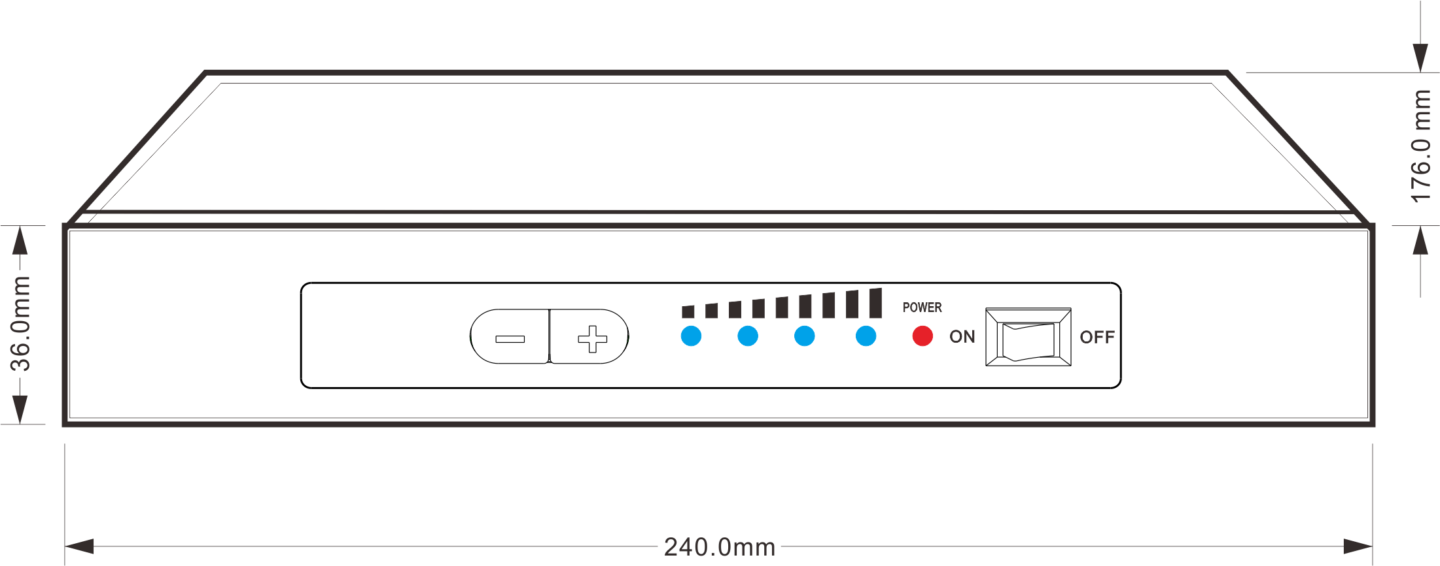
图 2-1-1 尺寸图
2.2 硬件接口介绍

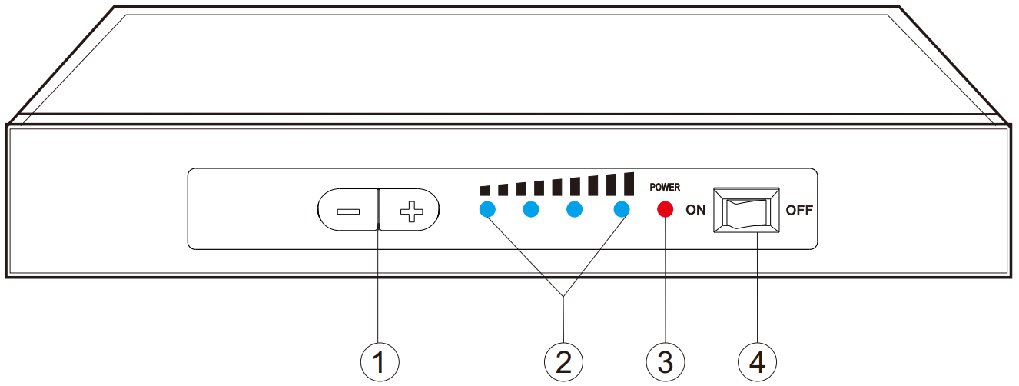
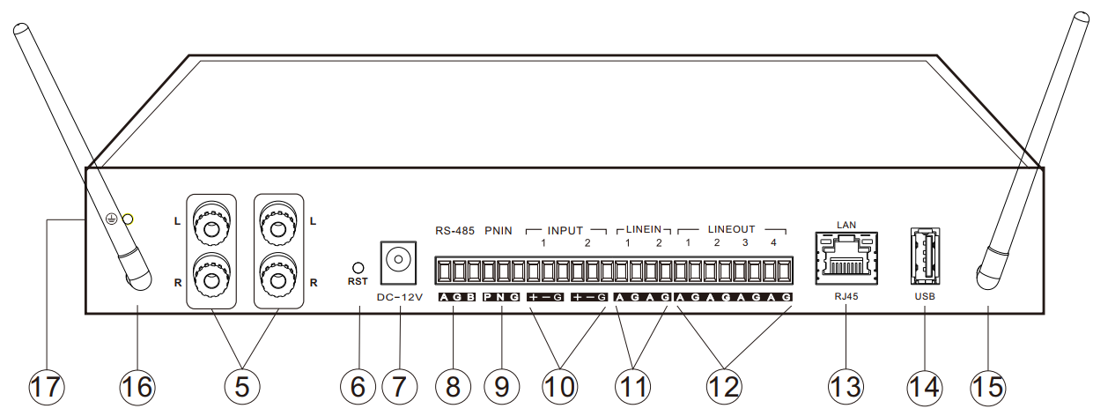
图 2-2-1 接口分布图

表2-2-1 接口功能介绍
接口名称 |  | 接口功能
 | 音量按键 | 调节输出音量
 | 音量指示灯 | 显示当前的音量大小
 | 电源指示灯 | 常亮时表示电源接通
 | 电源开关 | 电源开启、关闭
 | 功放输出接口 | 可外接两路50W无源音箱
 | 复位孔 | 恢复出厂设置
 | 电源接口 | 输入DC 12V电源
 | RS485接口 | 用于配置音频主机参数
 | PNIN | 预留接口
 | 2路平衡输入端 | 2路音频平衡输入，48V供电可选
 | 2路单端输入端 | 2路单端音频输入
 | 4路单端输出端 | 4路单端音频输出
 | 网络接口 | 通过局域网进行参数配置
 | USB接口 | USB充电接口
 | 天线接口 | 用于安装无线麦克风天线（适用于无线麦版本）
 | 接地孔 | 可外接保护地线

  - 典型案例
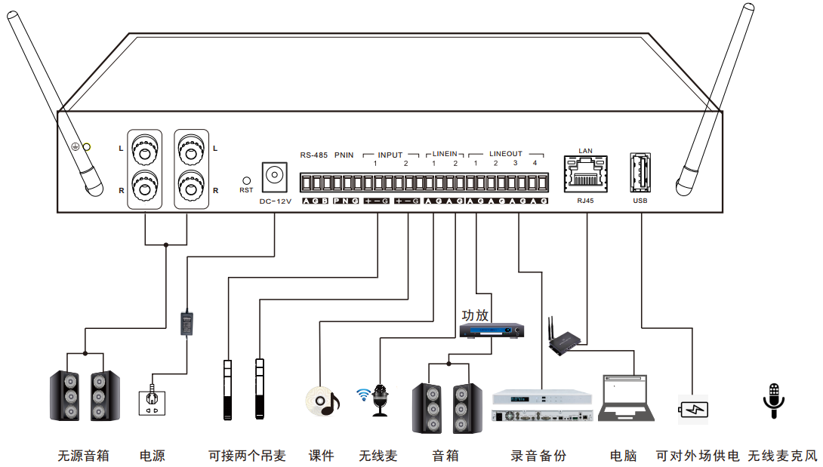
图 2-3-1 接线示意图（适用于无线麦版本）

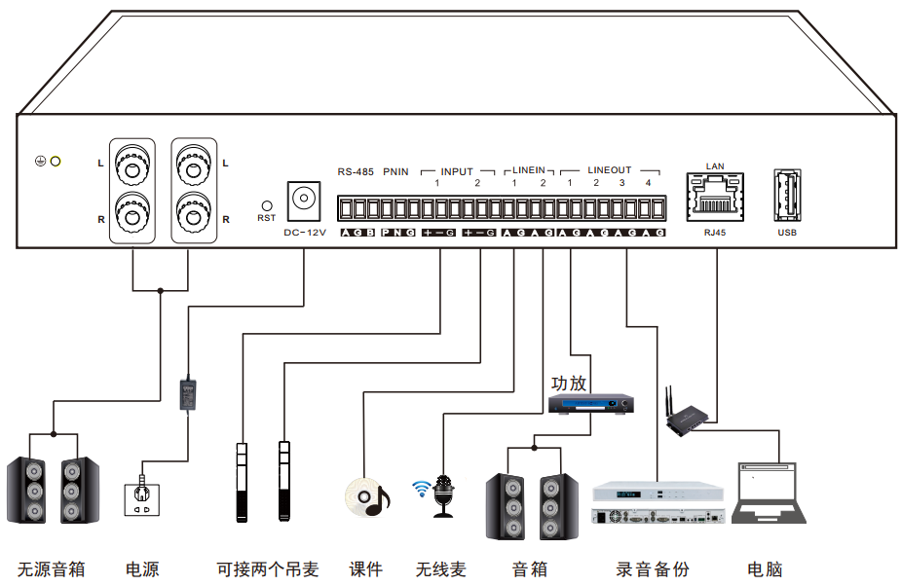
图 2-3-2 接线示意图

三、产品功能介绍
本设备是集增益设置、智能混音、智能降噪、语音De-Reverb于一体的数字音频处理设备。

3.1通信端口
主机的RS-485端口可以使用USB转485连接器与PC连接通信，也可通过局域网与PC连接通讯，在上位机软件中进行调试配置参数。
注：USB转485设备推荐型号：UT-890。通过局域网与PC连接通讯时，为确保上位机软件与音频主机的正常通讯，用户需将安装有上位机软件的计算机和音频主机连接在同一网段下的局域网中，并确认音频主机的IP地址、网关、子网掩码正确且IP地址不冲突。
本机初始IP：192.168.0.215
本机初始网关：192.168.0.1
在使用上位机软件时需确认本软件不被系统防火墙或杀毒软件拦截。

3.2输入端口
四路输入端口为两路平衡输入和两路单端输入。
平衡输入的端口定义为：+（差分信号+）、-（差分信号-）、G（接地），单端输入的端口定义为A（信号）、G（地线）。

3.3输出端口
输出端口为四路单端输出。端口定义为A（信号）、G（地线）。

3.4音量调节
通过前面板上的按键可以调节输出音量（以具体型号为准）。

指示灯状态 | 音量状态
全灭 | 输出静音
 | 音量大小指示

3.5电源端口
电源需使用原厂标配DC 12V适配器。

四、上位机软件使用说明
详见上位机中使用说明。

附录：有毒有害物质或元素含量参照表
《电子信息产品污染控制管理办法》有毒有害物质或元素含量表
部件名称 | 有毒有害物质或元素
 | 铅  （Pb） | 汞  （Hg） | 镉  （Cd） | 六价铬  （CrVI） | 多溴联苯  （PBB） | 多溴二苯醚  （PBDE）
金属件 | × | ○ | ○ | ○ | ○ | ○
塑料件 | ○ | ○ | ○ | ○ | ○ | ○
线路板 | ○ | ○ | ○ | ○ | ○ | ○
线材 | ○ | ○ | ○ | ○ | ○ | ○
电源 | × | ○ | ○ | ○ | ○ | ○
附件 | × | ○ | ○ | ○ | ○ | ○
说明
- ○：表示该有毒有害物质或元素在该部件所有均质材料中的含量均在SJ/T11363-2006标准规定的限量要求以下。
- ×：表示该有毒有害物质或元素至少在该部件的某一均质材料中的含量超出SJ/T11363-2006标准规定的限量要求。在环保使用期限内用户正常使用本产品，这些物质或元素不会发生外泄或突变，不会对用户的人身、财产造成伤害。对于此类物质或元素用户不得自行处理，请根据政府法令交给政府指定的相关部门回收处理。

产品保修卡
感谢您购买本产品，此卡为您的免费保修凭证

终身质保
免费保修期：壹年
保修说明：
保修卡适用您购买的本公司序列产品。
- 凡保修期内，由于本产品自身引起的故障，请与本公司售后服务联系。
- 购机后请及时邮寄、传真已填好的保修卡，您可享受免费的维修和更换，否则恕不办理。
- 保修时我们将使用您的保修卡信息，请认真填写。
- 以下情况，属于有偿保修范围。
- 人为原因造成的设备故障
- 因使用环境不符合本产品要求造成的故障
- 因不可抗力造成的产品损坏
- 无产品序号、保修卡、或产品序号及标贴模糊不清、破损、无法辨识
- 已过保修期
产品名称： 购买日期：
产品序号： 用户名称：
通讯地址： 联 系 人：
电 话： 邮 编：
营 销 商： 传 真：
电 话： 联 系 人：

